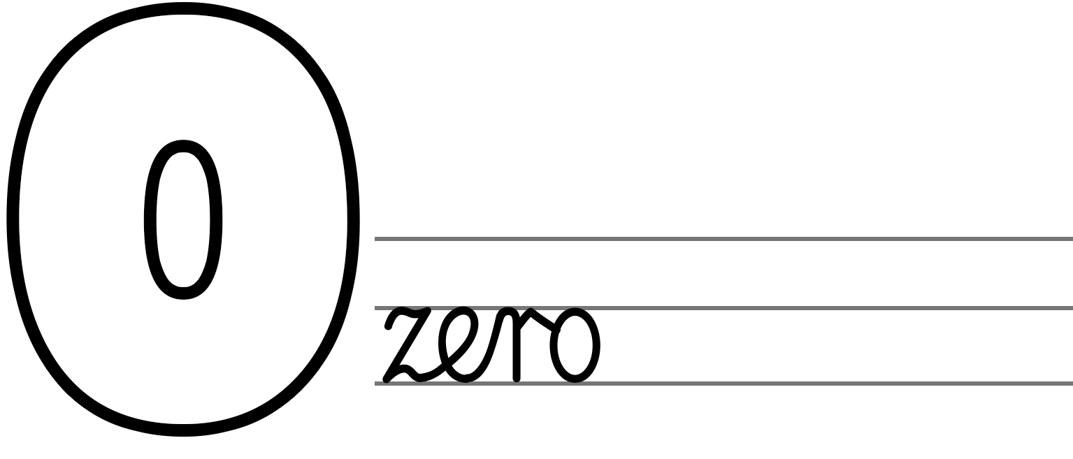
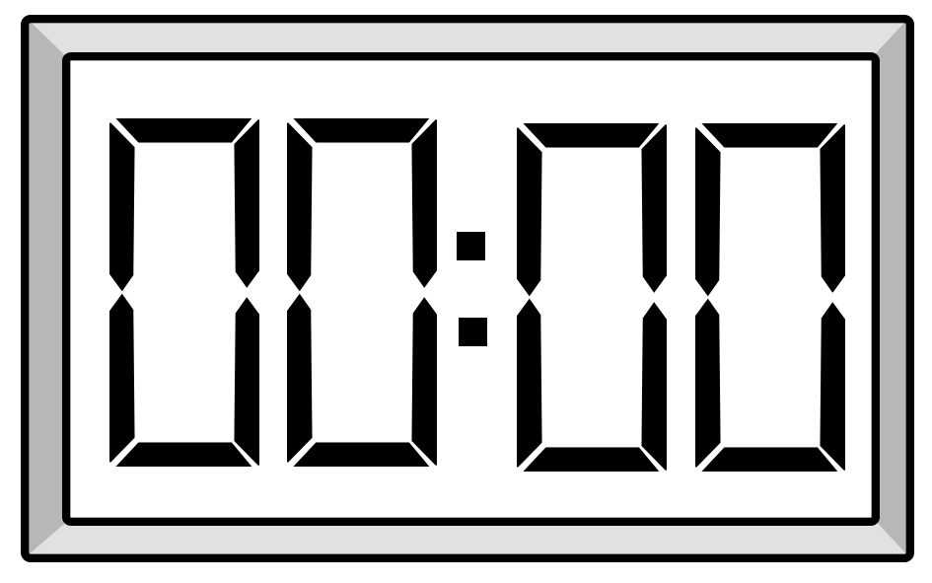
Liczba 0

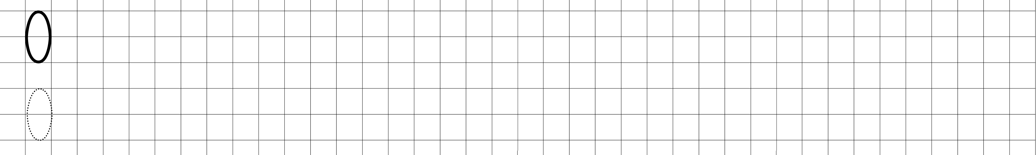
- Dokończ zgodnie z regułą.
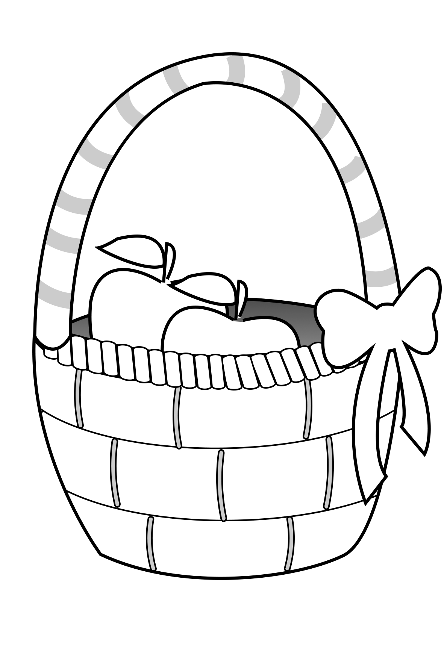
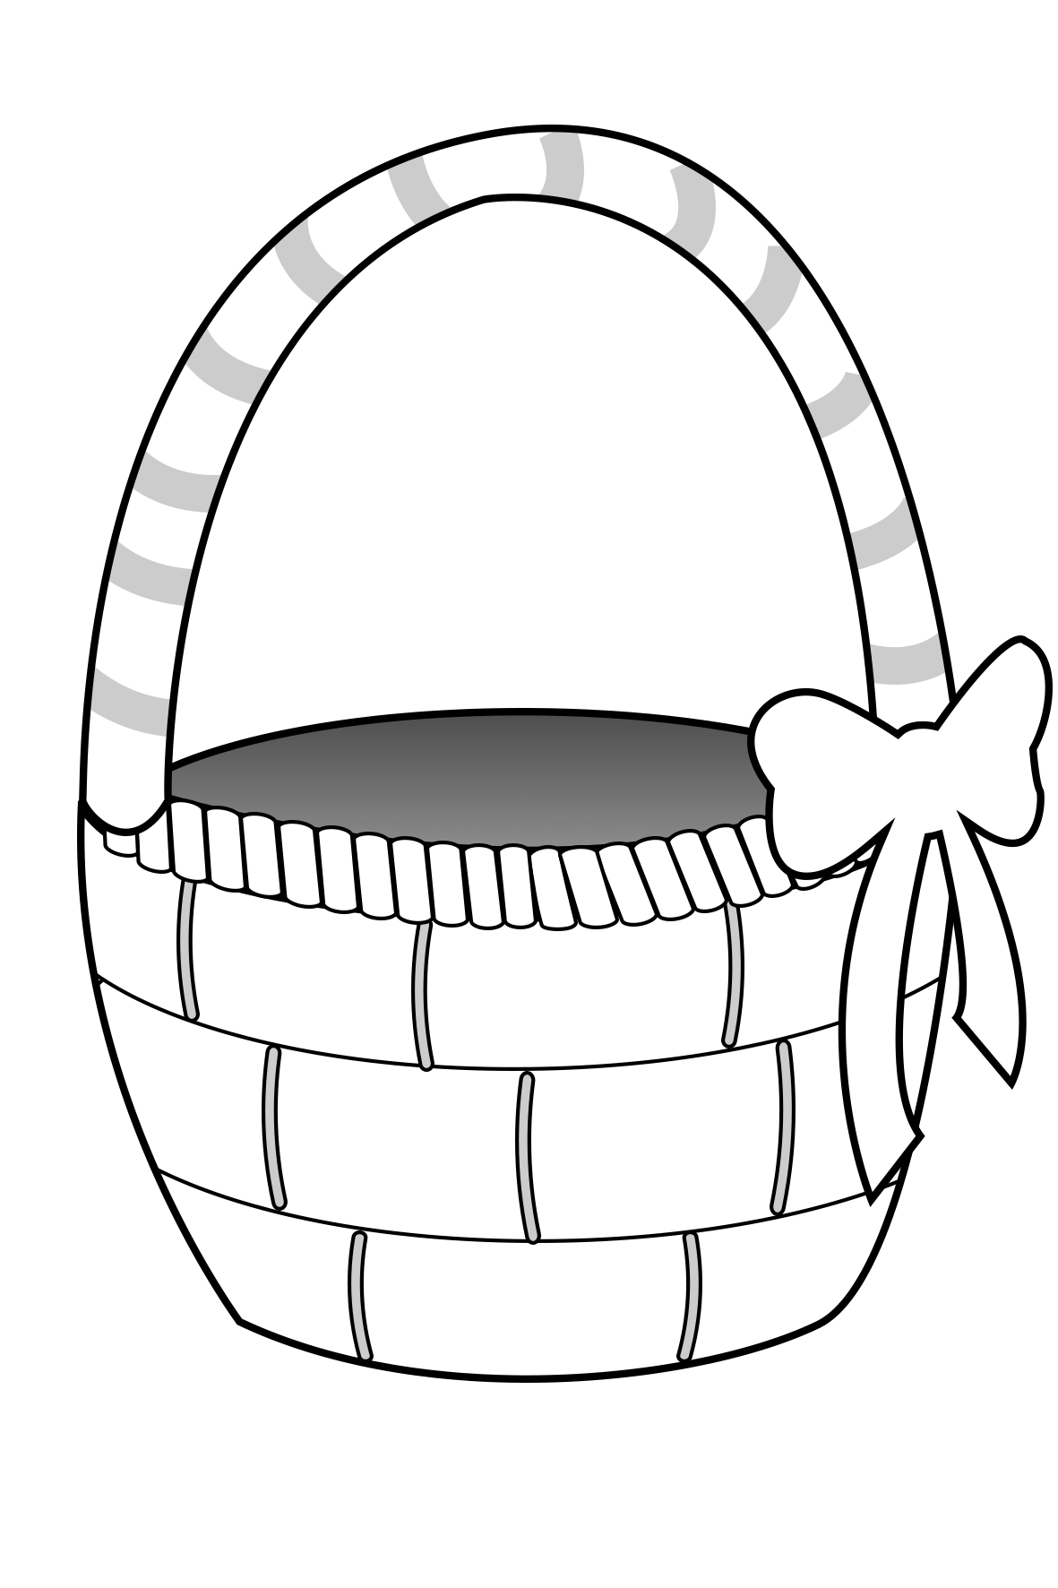
- Policz jabłka w każdym koszyku i napisz w kratkach ile ich jest.
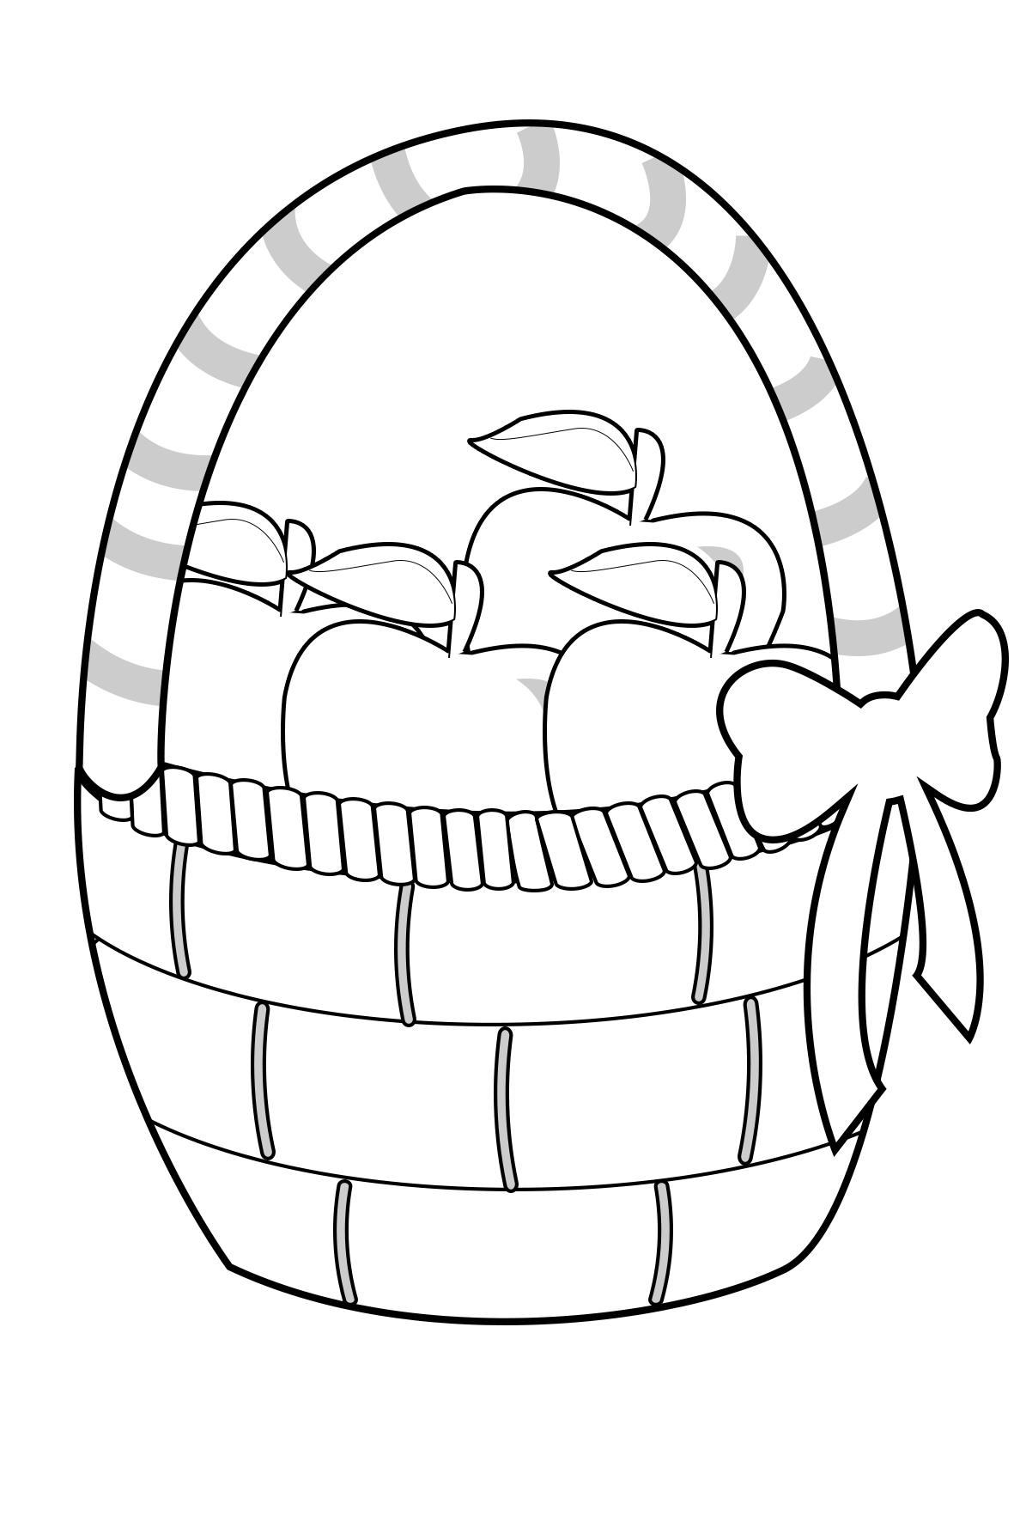



- Policz książki na obu półkach i napisz w kratkach ile ich jest.
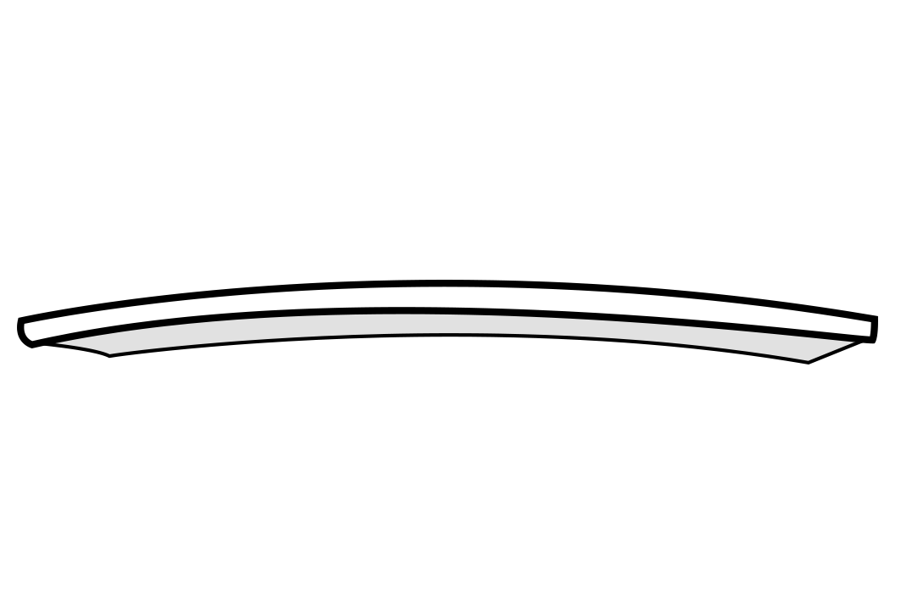
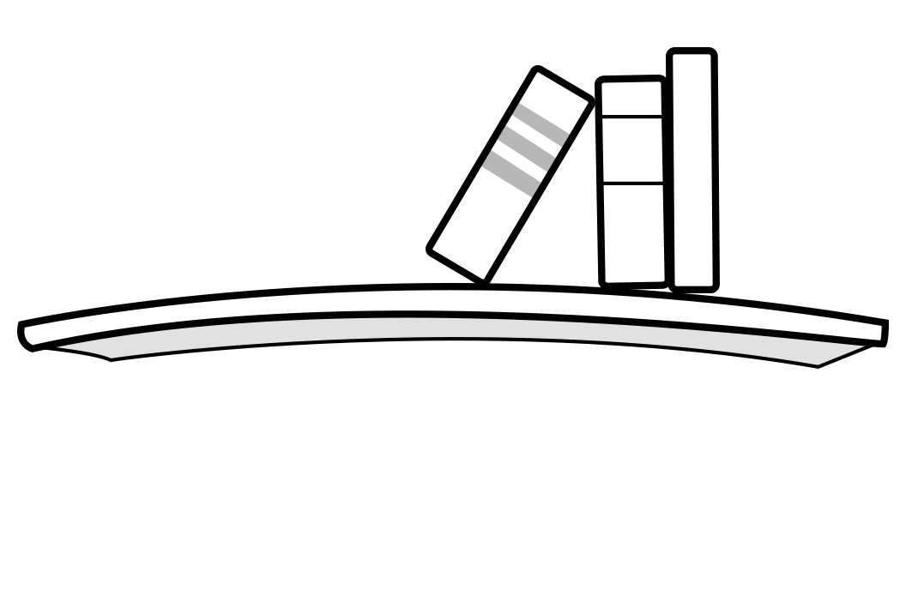
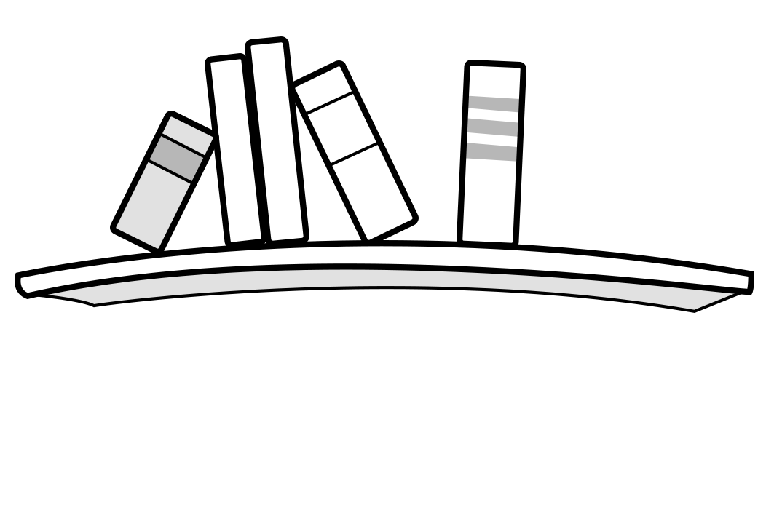

- W koszyku były 3 jabłka. Alek zjadł 3 jabłka. Ile jabłek zostało? Napisz działanie, rozwiąż i uzupełnij odpowiedź.
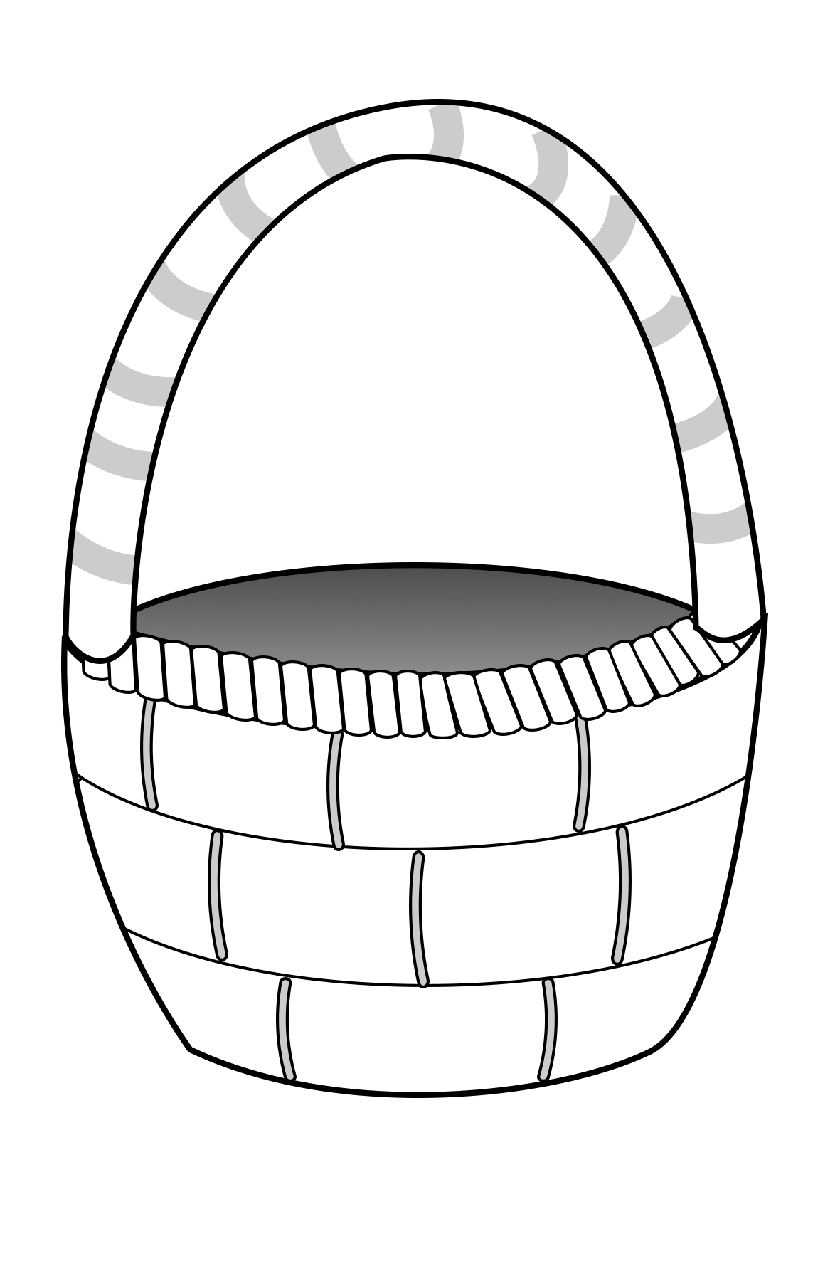





- Odpowiedź: Zostało jabłek.

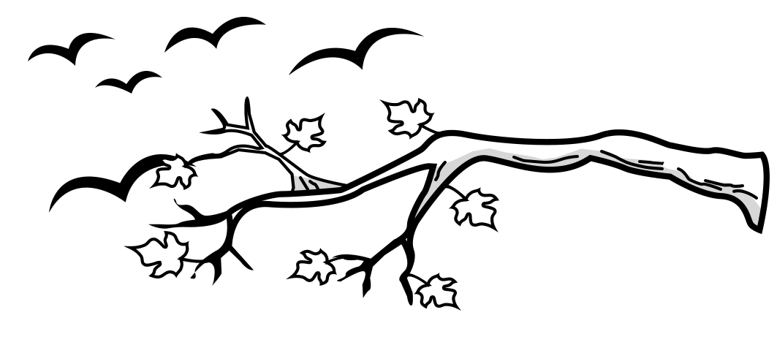
- Na gałęzi siedziało 5 ptaków. Nagle odleciało 5 ptaków. Ile ptaków pozostało na gałęzi? Napisz działanie, rozwiąż i uzupełnij odpowiedź.



- Odpowiedź: Na gałęzi zostało ptaków.

